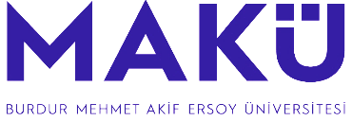 |  | T.C.  BURDUR MEHMET AKİF ERSOY ÜNİVERSİTESİ  EĞİTİM BİLİMLERİ ENSTİTÜSÜ  YÖNETİM KURULU |  | 
1. | Prof. Dr. Perihan ÜNÜVAR |  | Enstitü Müdürü
2. | Doç. Dr. Derya CAN |  | Müdür Yardımcısı
3. | Dr. Öğr. Üyesi Yusuf Emre YEŞİLYURT |  | Müdür Yardımcısı
3. | Prof. Dr. Sadık Yüksel SIVACI |  | Üye
4. | Prof. Dr. Fatma ÇALIŞANDEMİR |  | Üye
5. | Doç. Dr. Engin EFEK |  | Üye
6 | Erhan DEMİRCİ |  | Raportör

